4-та учебна седмица Домашна работа – 5 Б клас

Литература: Моля, прочетете текста ,,Олимпийско спокойствие” на стр. 25, 26 и 27 в учебника по Литература.

Български език: Моля, изпълнете задачите.
1. Попълнете схемата :

звук
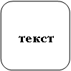

2.Оградете верния отговор.

Задължително е да се използва книжовен език, когато общуваме с:

а) кака и батко; б) мама и татко; в) в часа по литература; г) с приятели.

3. Прочетете текста и определете елементите на речевата ситуация.

Елементите на речевата ситуация са: тема на общуване, цел на общуване, участници на общуването, условия на общуването (устно/писмено; официално/неофициаално).

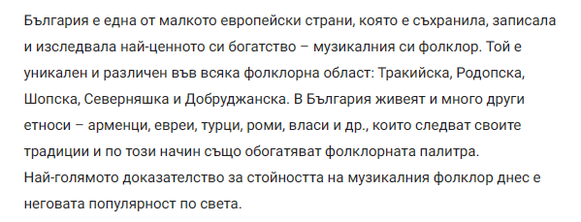
Хубава седмица!

